计算机组成原理作业
梁桐 2023370018

31.设机器字长为32位，用与非门和与或非门设计-个并行加法器(假设与非门的延迟时间为30ns，与或非门的延迟时间为45ns)，要求完成32位加法时间不得超过0.6us。画出进位链及加法器逻辑框图。
答:
首先根据题意要求选择进位方案:
1)串行进位链(行波进位)，在d,、t,函数的基础上，实现32位进位需要的时间为:T=2tx32=64t=64x30=1920ns
不满足0.6us的加法时间限制，不能用。(设1t_{y}=30ns)2)若采用单重分组跳跃进位(级连方式)，则在di、ti的基础上，4位一组分组，32位进位需:T=2.5t_{y}*8组=20t，=20x30=600ns
刚好满足0.6us加法时间的限制。
考虑到一次加法除进位时间外，还需di、ti函数的产生时间、和的产生时间(最高位和)等因素，故此进位方案仍不适用。结论:若采用单重分组跳跃进位，小组规模需在6位以上较为合适。即:T=2.5t,x6组=15t,=15x30=450ns
除进位外还有150ns(约5t)左右的时间供加法开销，较充裕。3)若采用双重分组跳跃进位(二级先行-级联进位)，4位一小组，4小组为一大组分组，则32位进位需T=2.5t，x4级=10t，=10x30=300ns完全满足0.6us的加法时间限制，可以使用。
双重分组跳跃进位(两级先行进位)
32位双重分组跳跃进位的进位链框图
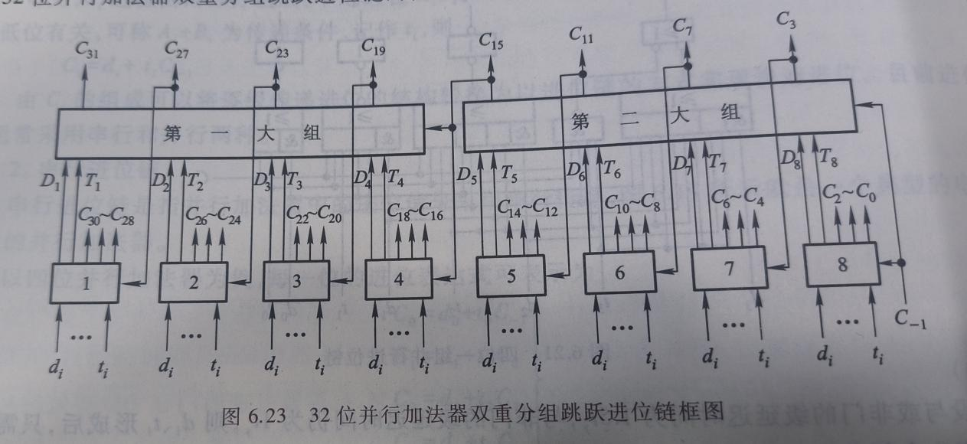

6位一组单重分组跳跃进位的进位链框图
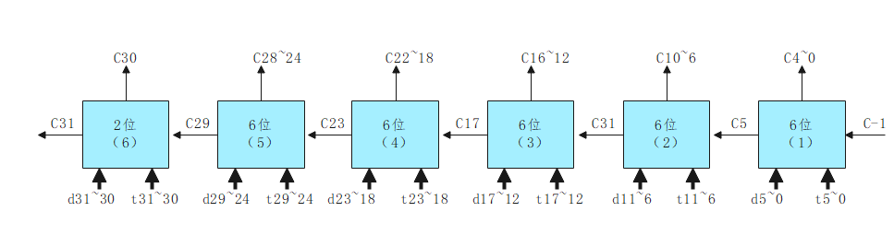

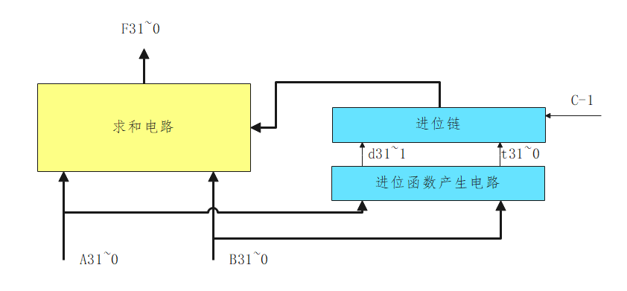
加法器逻辑框图

32.设机器字长为16位，分别按4、4、4、4和5、5、3、3分组后
(1)画出两种分组方案的单重分组并行进位链框图，并比较哪种方案运算速度快。(2)画出两种分组方案的双重分组并行进位链框图，并对这两种方案进行比较。(3)用74181和74182画出单重和双重分组的并行进位链框图。答:
(1)4-4-4-4分组的16位单重分组并行进位链框图见教材286页图6.22。
单重分组跳跃进位(一级先行进位)
16位并行加法器进位链框图
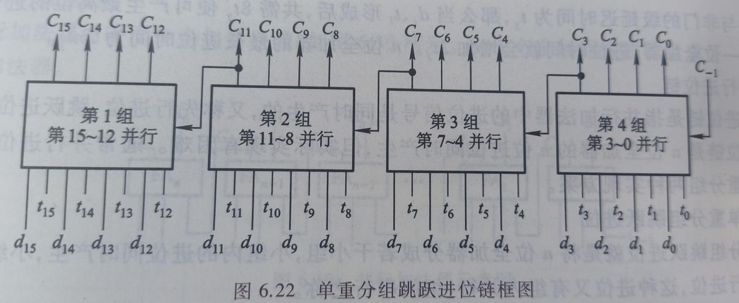

5-5-3-3分组的16位单重分组并行进位链框图
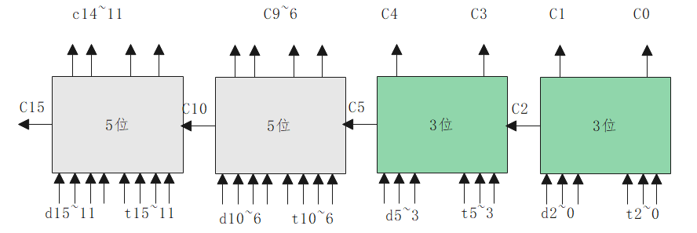

4-4-4-4分组的进位时间= 2.5t_{y}*4= 10t_{y}
5-5-3-3分组的进位时间= 2.5t_{y}*4= 10t_{y}
两种分组方案最长加法时间相同结论:单重分组并行进位的最长进位时间只与组数有关，与组内位数无关，
(2)4-4-4-4分组的16位双重分组并行进位链框图
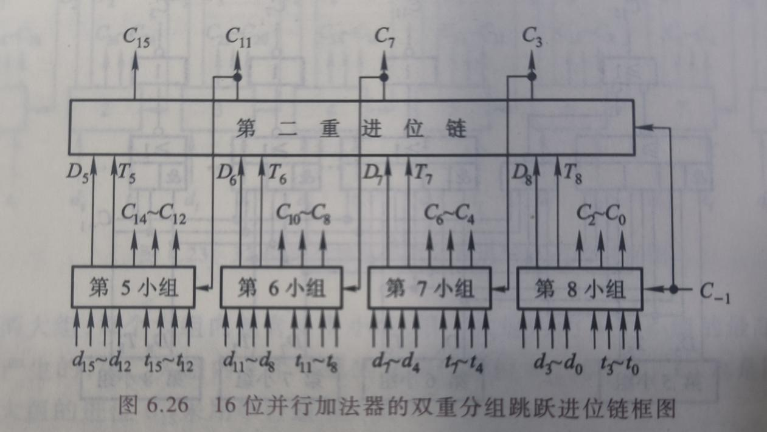

5-5-3-3分组的16位双重分组并行进位链框图
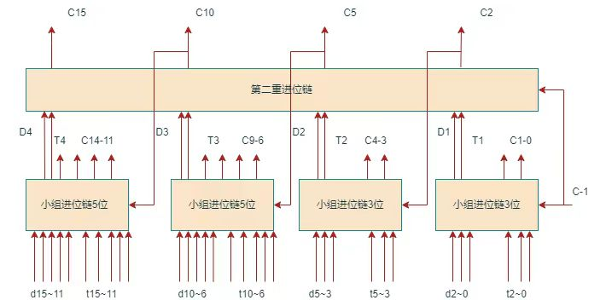

4-4-4-4分组的进位时间= 2.5t_{y}*3=7.5t_{y}
5-5-3-3分组的进位时间= 2.5t_{y}*3=7.5t_{y};
两种分组方案最长加法时间相同。结论:双重分组并行进位的最长进位时间只与组数和级数有关与组内位数无关，
(3)单重分组16位并行加法器逻辑图
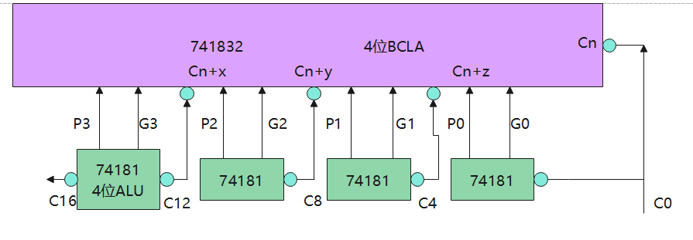
双重分组16位并行加法器逻辑图

